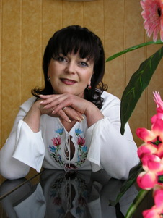
ЧУЙКІНА ЛЮДМИЛА АНАТОЛІЇВНА
Освіта, навчальний заклад, рік закінчення: вища, Запорізький педагогічний інститут, дошкільний факультет,1980 рік
ЗІДМУ, «Педагогіка Вищої школи», 2006.
Спеціальність за дипломом: викладач дошкільної педагогіки і психології, магістр педагогіки Вищої школи.
Працює у коледжі з 2021 року
Кваліфікаційна категорія «спеціаліст вищої категорії», педагогічне звання «викладач-методист», відмінник освіти України.

Дисципліни, які викладає: педагогіка, історія педагогіки, основи педагогічної майстерності, методика зображувальної діяльності, основи образотворчого мистецтва з методикою керівництва образотворчою діяльністю, декоративно-прикладне мистецтво з методикою навчання, ліплення з методикою навчання, народознавство, нові освітні технології, методист з педагогічної практики.

